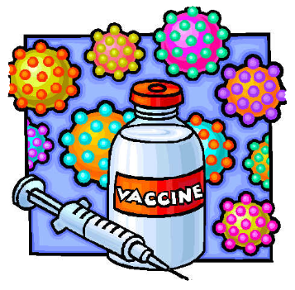Қызылша
Қызылша (лат. Morbilli) — бұл жылдам таралатын жұқпалы ауру, әсіресе, тамаққа жарымайтын немесе туберкулез ауруына шалдыққан балаларға қауіпті. Ауру адаммен байланыста немесе қасында болғаннан кейін он күннен соң суық тию белгілері бойынша басталады: бұлар — дене қызу, тұмау, көздің қабынуы және жөтел. Ауру уақыт өткен сайын үдей түседі. Ауыз іші қабынып, ісініп, іш өтуі мүмкін. 2 немесе 3 күннен кейін ауыздың шырышты қабығында тұздың жартысындай кішкентай ақ дақтар көріне бастайды. Одан кейін екі немесе үш күн өткен соң құлақта және мойында, сосын бетте және денеде, ең соңында қол мен аяқта бөртпелер пайда болады. Денеге бөртпелер шыққаннан кейін баланың жағдайы әдетте жақсарады. Бөртпелер 5 күннің ішінде шығып болады. Кейде тері астына қанның құйылуы (қара қызылша) салдарынан шашыраңқы қара дақтар (көгерген жерлер) байқалады. Бұл дерттің өте күшті екендігін білдіреді. Мұндайда дәрігерлік көмек керек.

Емдеу жолдары
- Бала төсекте жатуы керек, сұйықты көп ішіп, құнарлы тамақ жегені жөн. Егер ол қою тамақты жей алмаса, сұйық сорпа беріңіз. Егер балаға емшек ему қиынға соқса, онда емшекті сауып, сүтті қасықпен ішкізіңіз.
- Көздің бүлінуін болдырмау үшін мүмкіндігінше А дәруменін беріңіз.
- Қызу көтерілгенде және бала тынышсызданғанда парацетомол (аспирин) беру қажет.
- Егер құлағы ауырса, антибиотиктер ішкізген жөн.
- Өкпесінің қабынғандығын, менингитті немесе құлақ пен асқазанның қатты ауырғандығын білдіретін белгілер байқалса, дәрігер шақырыңыз.
- Егер баланың іші өтсе, регидрационды су беріңіз.

Алдын алу
Қызылшамен ауырған баланы басқа балалардан бөлек ұстаған жөн. Әсіресе, тамаққа жарымаудан болатын аурумен ауыратын, туберкулезбен немесе бойға сіңіп кеткен басқадай аурумен ауыратын балаларды сақтандыру керек. Қызылшамен ауырып жатқан баласы бар ұйге басқа үйдің балаларының келуіне болмайды. Қызылша ауруы бар үйдің балалары, егер олар бұл аурумен ауырмаған жағдайда мектепке, дүкенге немесе басқа да қоғамдық орындарға 10 күнге дейін баруына болмайды. Жас балалар организмінің қызылша ауруына қарсы тұрып, шетінемеуі үшін олардың жетіліп, ет алуы қажет. 8 айдан 14 айға дейінгі бала қызылшаға қарсы егілу керек.^{[1][2]}

